Płock, 08.11.2018 r.

Opis przedmiotu zamówienia

Przedmiotem zamówienia jest wykonanie roll- up oraz tablic informacyjnych zewnętrznych pamiątkowych w ramach działań informacyjno-promocyjnych projektów pn.:
1) „Rozwój oferty kulturalno–edukacyjnej miasta Płocka poprzez adaptację istniejącego obiektu do potrzeb Płockiego Ośrodka Kultury i Sztuki”
2) „Aktywizacja społeczno-gospodarcza zmarginalizowanych śródmiejskich przestrzeni miasta Płocka”
3) „Modernizacja energetyczna obiektów użyteczności publicznej w Płocku”
współfinansowanych ze środków Europejskiego Funduszu Rozwoju Regionalnego w ramach Regionalnego Programu Operacyjnego Województwa Mazowieckiego na lata 2014-2020.

I. Szczegółowy opis przedmiotu zamówienia obejmuje:

1) ROLL –UP – 2 szt.

Przedmiotem zamówienia jest opracowanie projektu, wykonanie i dostarczenie roll-up do miejsca wskazanego przez Zamawiającego (na terenie miasta Płocka).
Zakup roll-up dotyczy realizacji projektu pn. „Aktywizacja społeczno-gospodarcza zmarginalizowanych śródmiejskich przestrzeni miasta Płocka”

Szczegóły dot. roll - up:
Ilość: 2 sztuki
Format – 85 x 200 cm
Komplet na stelażu z torbą transportową
Druk jednostronny.

Warunki realizacji :
a) Do obowiązków Wykonawcy należeć będzie przygotowanie projektu graficznego roll - up z docelowym rozmieszczeniem logotypów i treści, zgodnie z sugestiami, wymaganiami i wskazówkami Zamawiającego. Projekt należy przedłożyć w terminie do 3 dni kalendarzowych od dnia zawarcia umowy.

b) Roll - up musi zawierać:
- logo Beneficjenta,
- nazwę Beneficjenta,
- tytuł projektu,
- cel projektu,
- wysokość wkładu Unii Europejskiej w projekt,
- logotyp RPO WM składający się ze: znaku FE, barw RP, znaku UE oraz logo marki Mazowsze,
- adres portalu mapadotacji.gov.pl.

Logotypy do pobrania na stronie –https://www.funduszedlamazowsza.eu/zasady-dla-umow-i-aneksow-podpisanych-od-1-stycznia-2018-r/

Aktualne wytyczne dotyczące obowiązków informacyjno – promocyjnych zostały określone w Podręczniku wnioskodawcy i beneficjenta programów spójności 2014-2020 w zakresie informacji i promocji – aktualizacja z 21.07.2017 r., karcie wizualizacji Regionalnego Programu Operacyjnego Województwa Mazowieckiego na lata 2014-2020 oraz w Księdze Identyfikacji Wizualnej znaku marki Fundusze Europejskie i znaków programów polityki spójności na lata 2014-2020.
Należy stosować Zasady dla umów i aneksów podpisanych od 1 stycznia 2018 r., dostępne na stronie: https://www.funduszedlamazowsza.eu/zasady-dla-umow-i-aneksow-podpisanych-od-1-stycznia-2018-r/#pliki-do-pobrania

c) Po akceptacji przez Zamawiającego projektu roll - up Wykonawca przystąpi do realizacji zamówienia.

2) Montaż tablic na istniejących konstrukcjach – 1 szt
Przedmiotem zamówienia jest:
- demontaż istniejącej tablicy informacyjnej zewnętrznej jednostronnej (bez demontażu konstrukcji),
- utylizacja zdemontowanej tablicy informacyjnej,
- opracowanie projektu tablicy informacyjnej pamiątkowej,
- wykonanie tablic informacyjnej pamiątkowej,
- montaż tablicy na istniejących konstrukcjach,
- oczyszczenie istniejącej konstrukcji ze śladów korozji,
- pomalowanie istniejącej konstrukcji.

Szczegóły dot. tablic informacyjnych pamiątkowych na istniejących konstrukcjach:

Ilość: 1 sztuka
Format: 80x120cm
Druk jednostronny
Wykonane z trwałego materiału np. dibond min. 3mm, sposób wykonania nadruku pozwalające na utrzymaniu trwałości tablic przez ok. 5 lat.
Wytrzymałość na warunki atmosferyczne.
Konstrukcja ma być pomalowana na kolor czarny mat lub grafitowy.

Lokalizacja tablicy pamiątkowej na istniejącej konstrukcji: ul. Jana Zygmunta Jakubowskiego 10, 09-402 Płock – siedziba Płockiego Ośrodka Kultury i Sztuki

Dotyczy projektu: „Rozwój oferty kulturalno–edukacyjnej miasta Płocka poprzez adaptację istniejącego obiektu do potrzeb Płockiego Ośrodka Kultury i Sztuki”

3) Wykonanie konstrukcji stalowych i montaż tablic jednostronnych – 7 szt

Przedmiotem zamówienia jest:
- opracowanie projektu tablic informacyjnych pamiątkowych zewnętrznych,
- wykonanie tablic informacyjnych pamiątkowych zewnętrznych,
- wykonanie konstrukcji metalowej pod tablice,
- montaż konstrukcji w wyznaczonych lokalizacjach na terenie Miasta Płocka,
- montaż tablic na wykonanych konstrukcjach.

Wykonanie konstrukcji stalowych i montaż tablic jednostronnych dotyczy następujących projektów:
- „Aktywizacja społeczno-gospodarcza zmarginalizowanych śródmiejskich przestrzeni miasta Płocka” – 2 szt
- „Modernizacja energetyczna obiektów użyteczności publicznej w Płocku” – 5 szt

Szczegóły dot. tablic informacyjnych pamiątkowych na wykonanych konstrukcjach:
Tablice informacyjne zewnętrzne jednostronne:
Ilość: 7 sztuk
Format: 80x120cm
Druk jednostronny
Wykonane z trwałego materiału np. dibond min. 3mm, sposób wykonania nadruku pozwalające na utrzymaniu trwałości tablic przez ok. 5 lat.
Wytrzymałość na warunki atmosferyczne.
Do obowiązków wykonawcy należy wykonanie konstrukcji do ww. tablic (7 szt) i zamontowanie tablic na tej konstrukcji. Konstrukcja powinna być wykonana z metalu w kolorze czarny mat lub grafitowy. Tablice mają być zamontowane na tej konstrukcji i posadowione na gruncie. Tablice powinny być posadowione na wysokości 180 cm (+/- 10 cm).

W przypadku projektu „Aktywizacja społeczno-gospodarcza zmarginalizowanych śródmiejskich przestrzeni miasta Płocka” (2 szt. tablic) poniżej przedstawiono wzór konstrukcji stalowej, jaka ma być wykonana:

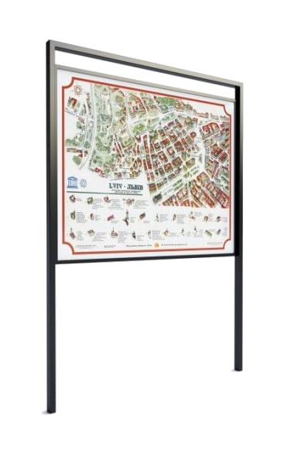
Lokalizacja ww. tablic (2 szt.) została przedstawiona w załączniku Nr 1 do Opisu Przedmiotu Zamówienia – ul. Rybaki w Płocku – Nabrzeże Wiślane.

Natomiast w przypadku projektu „Modernizacja energetyczna obiektów użyteczności publicznej w Płocku” – 5 szt tablic – konstrukcja powinna być wykonana wg. poniższego wzoru:

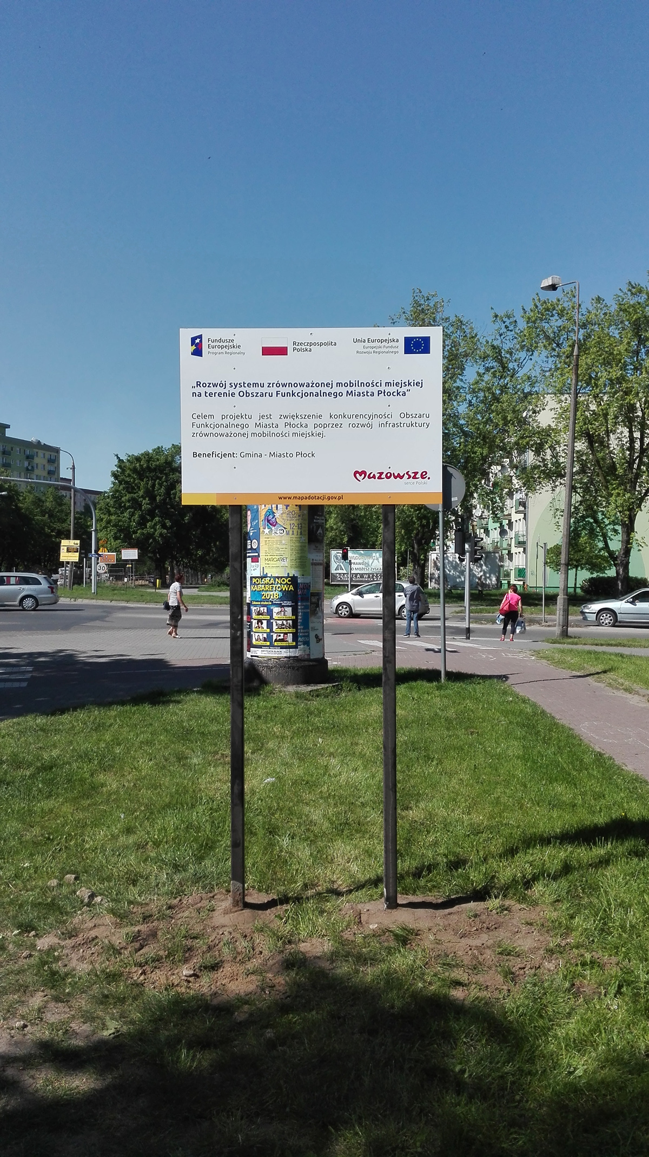

Lokalizacja 5 szt. tablic na terenie następujących placówek oświatowych:

1. Miejskie Przedszkole nr 2, Płock, ul. Ciechomicka 68
2. Miejskie Przedszkole nr 9, Płock, ul. Krótka 1
3. Miejskie Przedszkole nr 19, Płock, ul. Słowackiego 27
4. Zespół Szkół nr 1, Płock, ul. Piaska 5
5. Zespół Szkół nr 2, Płock, ul. F. Chopina 62
6. Specjalny Ośrodek Szkolno-Wychowawczy nr 1, Płock, ul. Gradowskiego

Szczegółowa lokalizacja konstrukcji wraz z tablicami zostanie ustalona po podpisaniu umowy.
Ponadto do obowiązków Wykonawcy będzie należało uzyskanie wszelkich zezwoleń i decyzji w zakresie możliwości zamontowania konstrukcji wraz z tablicami. Dla posadowienia tablic informacyjnych zewnętrznych Wykonawca zobowiązany jest m.in. do uzyskania opinii plastycznej Zespołu ds. Estetyki Miasta, zgodnie z Zarządzeniem nr 2227/2016 Prezydenta Miasta Płocka z dnia 18 lipca 2016r. w sprawie: powołania Zespołu do spraw Estetyki Miasta oraz ustalenia zasad uzgadniania i opiniowania projektów pod względem plastycznym.
Cena ofertowa obejmuje uzyskanie wszelkich zezwoleń i decyzji w zakresie montażu tablic, opracowanie projektu, wykonanie tablic, dojazd do miejsc montażu, zamontowanie tablic, pozostałe czynności niezbędne do wykonania przedmiotowego zamówienia.

Warunki realizacji :
a)Projekty tablic (dla 3 projektów oddzielnie) należy przedłożyć w terminie do 5 dni kalendarzowych od dnia zawarcia umowy.

b) Tablica informacyjna zewnętrzna musi zawierać:
- nazwę Beneficjenta,
- tytuł projektu,
- cel projektu,
- logotyp RPO składającego się z: znaku FE, barw RP oraz znaku UE,
- logo marki Mazowsze,
- adres portalu mapadotacji.gov.pl.
Logotypy do pobrania na stronie – https://www.funduszedlamazowsza.eu/zasady-dla-umow-i-aneksow-podpisanych-od-1-stycznia-2018-r/

Aktualne wytyczne dotyczące obowiązków informacyjno – promocyjnych zostały określone w Podręczniku wnioskodawcy i beneficjenta programów spójności 2014-2020 w zakresie informacji i promocji – aktualizacja z 21.07.2017 r., karcie wizualizacji Regionalnego Programu Operacyjnego Województwa Mazowieckiego na lata 2014-2020 oraz w Księdze Identyfikacji Wizualnej znaku marki Fundusze Europejskie i znaków programów polityki spójności na lata 2014-2020.
Należy stosować Zasady dla umów i aneksów podpisanych od 1 stycznia 2018 r., dostępne na stronie https://www.funduszedlamazowsza.eu/zasady-dla-umow-i-aneksow-podpisanych-od-1-stycznia-2018-r/#pliki-do-pobrania

Po akceptacji przez Zamawiającego projektu tablicy Wykonawca przystąpi do realizacji zamówienia.

Osoba do kontaktu: Monika Rogalska – 24 367-16-06, monika.rogalska@plock.eu

II. Sposób płatności
Wykonawca wystawi 3 faktury, odrębnie dla każdego projektu:
- „Rozwój oferty kulturalno–edukacyjnej miasta Płocka poprzez adaptację istniejącego obiektu do potrzeb Płockiego Ośrodka Kultury i Sztuki” – montaż tablicy na istniejącej konstrukcji – 1 szt. tablic jednostronna
- „Aktywizacja społeczno-gospodarcza zmarginalizowanych śródmiejskich przestrzeni miasta Płocka” - wykonanie roll-up – 2 szt. oraz wykonanie konstrukcji stalowych i montaż tablic jednostronnych – 2 szt.
- „Modernizacja energetyczna obiektów użyteczności publicznej w Płocku” - wykonanie konstrukcji stalowych i montaż tablic jednostronnych – 5 szt.

III. Termin realizacji zamówienia:
- „Rozwój oferty kulturalno–edukacyjnej miasta Płocka poprzez adaptację istniejącego obiektu do potrzeb Płockiego Ośrodka Kultury i Sztuki” – montaż tablicy na istniejącej konstrukcji – 1 szt. do dnia 30.11.2018 r.
- Pozostałe tablice (7 szt.) i roll – up (2 szt.) - do dnia 10.12.2018 r.

Załączniki do opisu przedmiotu zamówienia:
Załącznik nr 1 – lokalizacja tablic na ul. Rybaki
Załącznik Nr 2 - Zarządzenie nr 2227/2016 Prezydenta Miasta Płocka z dnia 18 lipca 2016r. w sprawie: powołania Zespołu do spraw Estetyki Miasta oraz ustalenia zasad uzgadniania i opiniowania projektów pod względem plastycznym.

